Objectif :

* Implémentation correcte de l’évolution des objets dans le temps (héritage, classe abstraite)

Énoncé :

Le directeur des systèmes d’information de la société TOUBKAL-IT souhaite développer un module pour la gestion des utilisateurs de son service, pour cela il vous a fait appel pour réaliser cette tâche.

Le diagramme de classe a été établi par un analyste afin de mettre en place une base de données sous ORACLE ou MySQL.

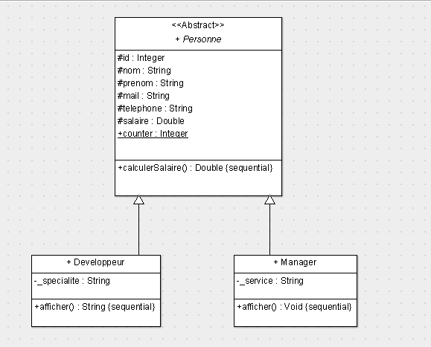

1. Créer la classe abstraite « **Personne**»».
2. Créer les classes «**Developpeur**» et «**Manager**»

Qu’est-ce que vous remarquez ?

1. Redéfinir la méthode **calculerSalaire().**

**Sachant que :**

* Le développeur aura une augmentation de 20% par rapport à son salaire normal.
* Le manager aura une augmentation de 35% par rapport à son salaire normal.

1. Créer deux développeurs et deux managers.
2. Afficher les informations des objets crées.

Sous la forme :

Le salaire du manager LACHGAR Jean est : 3000 €, son service : Informatique

Le salaire du développeur  SALIM Martin est : 1000 €, sa spécialité : PHP

1. Créer un objet de type Personne. Qu’est-ce que vous remarquez ?